Laboratorio 5: Creación de un servidor de base de datos e interacción con la base de datos mediante una aplicación

Apellidos y Nombres: Lopez Arteaga Cesar Omar
Codigo: 20215508C

Tarea 1: Crear un grupo de seguridad para la instancia de base de datos de RDS
En esta tarea, creará un grupo de seguridad para permitir que su servidor web acceda a la instancia de base de datos de RDS. El grupo de seguridad se utilizará al lanzar la instancia de base de datos.
En la Consola de administración de AWS, en el cuadro de búsqueda junto a Servicios , busque y seleccione VPC.
En el panel de navegación izquierdo, seleccione Grupos de seguridad.
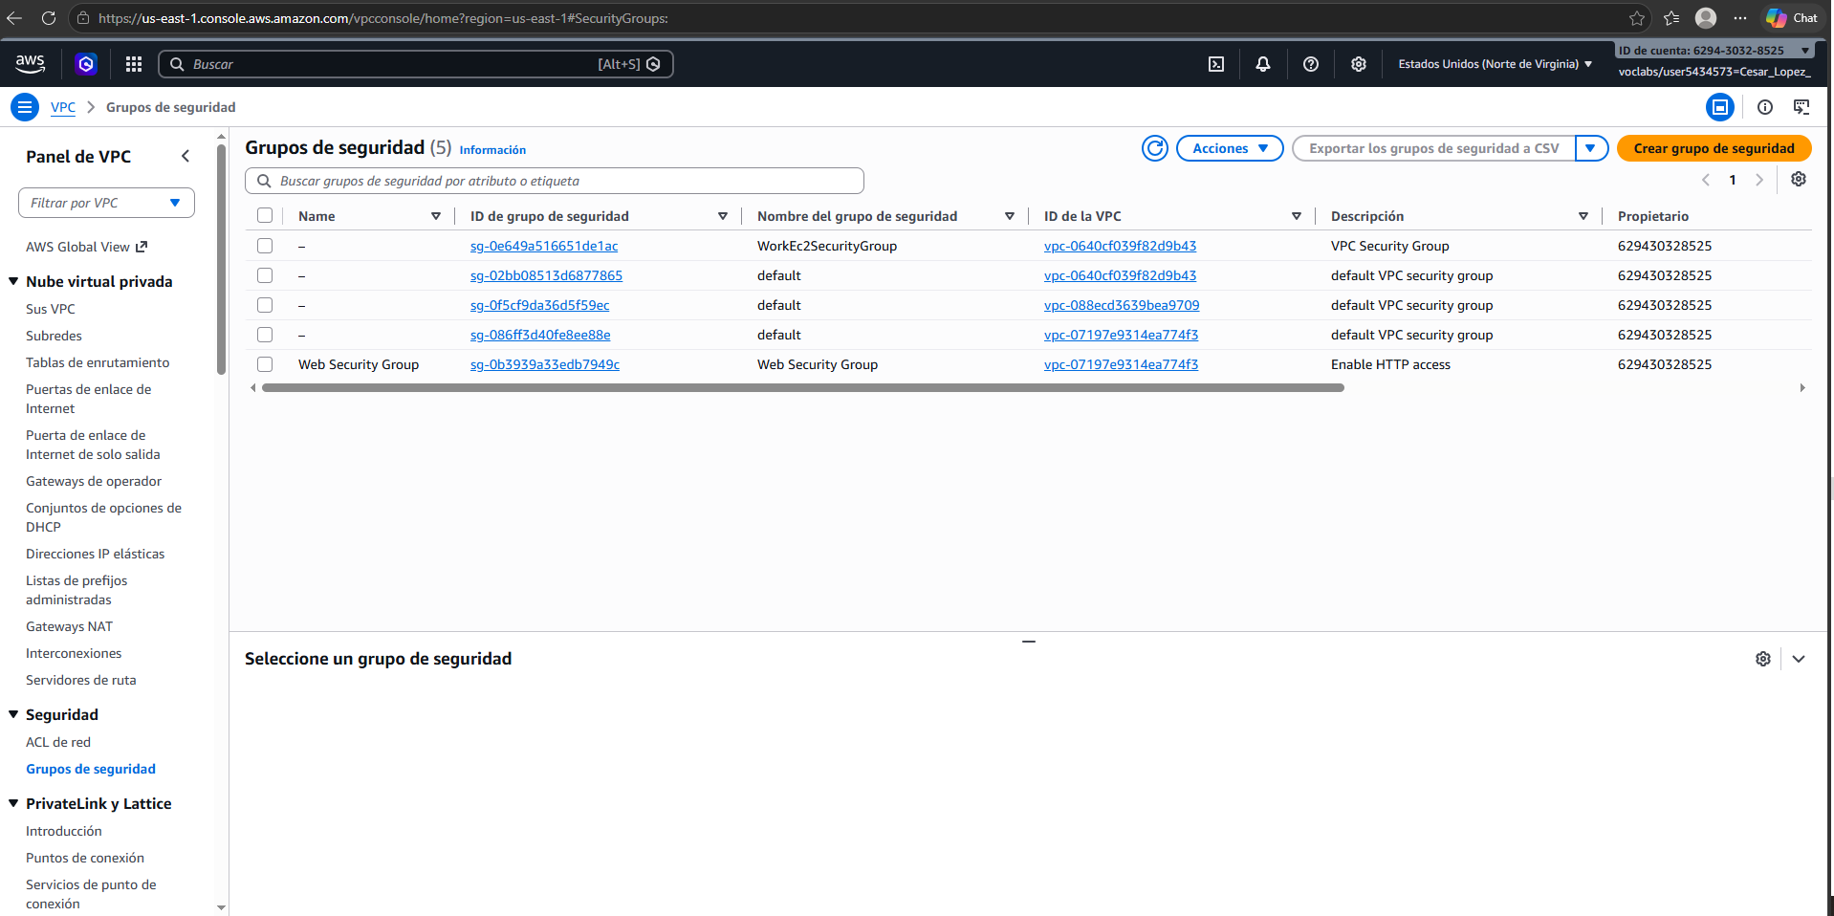
- Seleccione Crear grupo de seguridad y configure lo siguiente:
  - Nombre del grupo de seguridad: DB Security Group
  - Descripción: Permit access from Web Security Group
  - VPC: Lab VPC (VPC de laboratorio)
- En el panel Reglas de entrada, seleccione Agregar regla
Actualmente, el grupo de seguridad no tiene reglas. Agregará una regla para permitir el acceso desde el grupo de seguridad web. Configure los siguientes ajustes:
  - Tipo: MySQL/Aurora (3306)
  - Fuente: Coloque el cursor en el campo a la derecha de Personalizado, escriba sg y seleccione Web Security Group (Grupo de seguridad web).
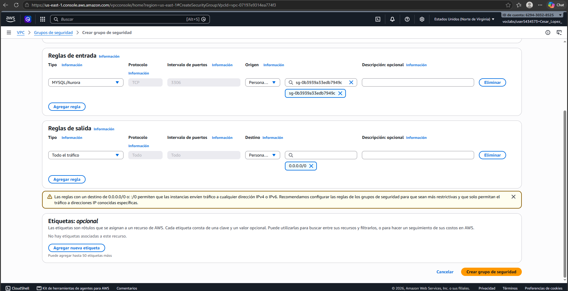
- Elija Crear grupo de seguridad
Utilizará este grupo de seguridad al iniciar la base de datos de Amazon RDS.
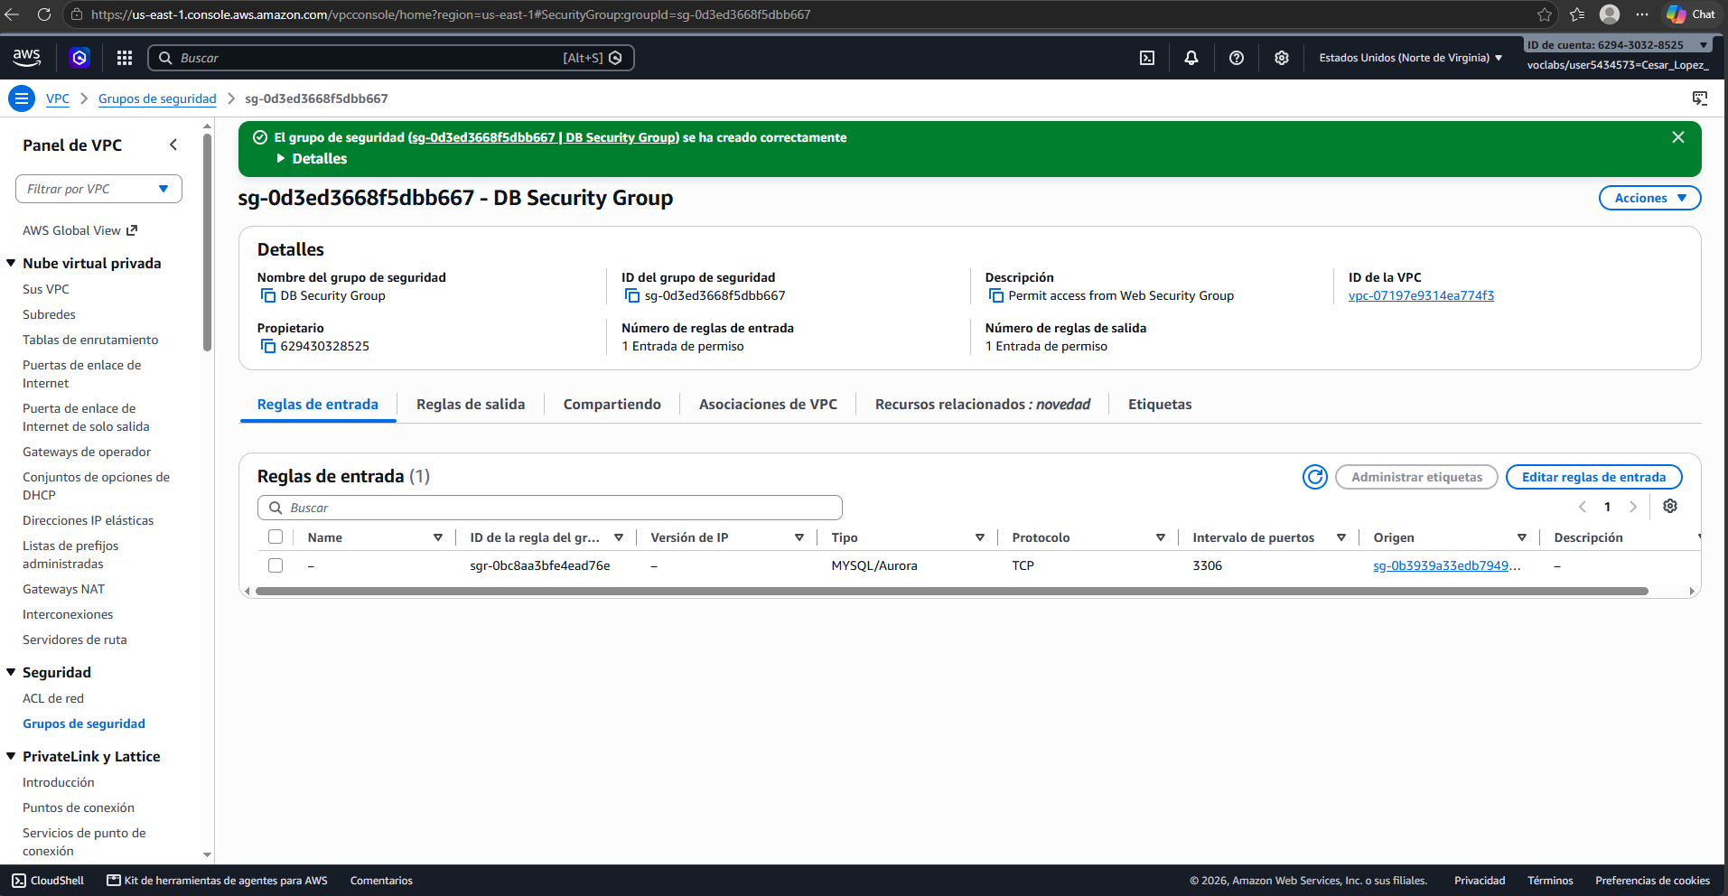

Tarea 2: Crear un grupo de subredes de base de datos
Para esta tarea, creará un Grupo de subredes de base de datos que se emplea para informar a RDS acerca de qué subredes se pueden utilizar para la base de datos. Cada grupo de subredes de base de datos requiere subredes en al menos dos zonas de disponibilidad.
- En la Consola de administración de AWS, en el cuadro de búsqueda junto a Servicios , busque y seleccione RDS.
- En el panel de navegación izquierdo, elija Grupos de subredes.

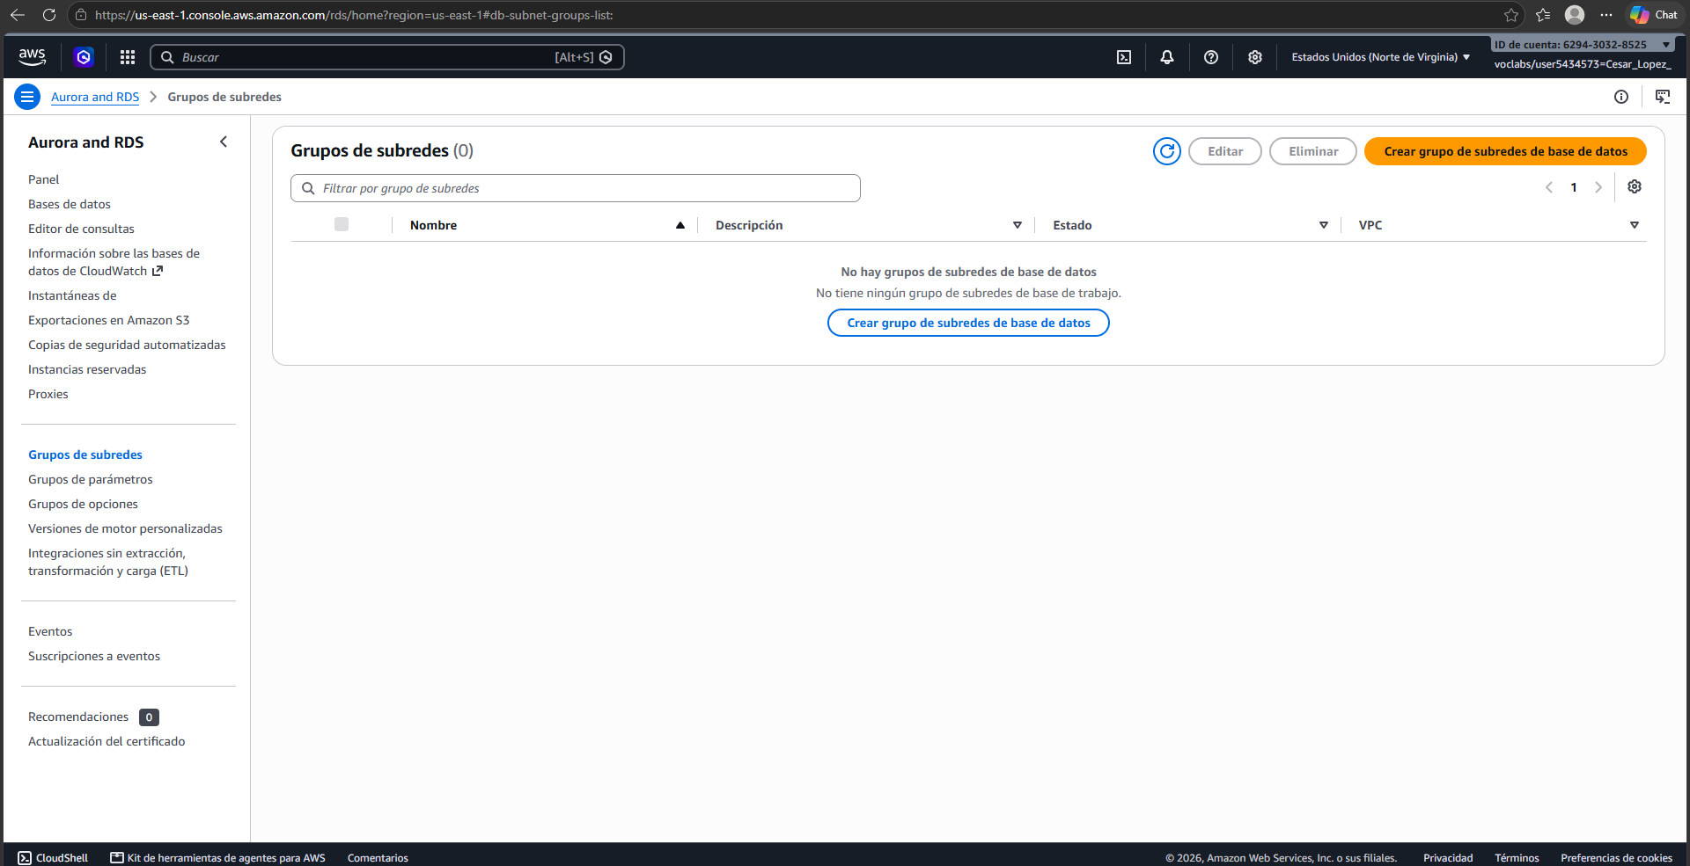
- Elija Crear grupo de subredes de base de datos y, a continuación, configure lo siguiente:
  - Nombre: DB-Subnet-Group
  - Descripción: DB Subnet Group
  - VPC: Lab VPC (VPC de laboratorio)
- Desplácese a la sección Agregar subredes.
- Expanda la lista de valores en Zonas de disponibilidad y seleccione las primeras dos zonas: us-east-1a y us-east-1b.
- Expanda la lista de valores en Subredes y seleccione las subredes asociadas con los rangos de CIDR 10.0.1.0/24 y 10.0.3.0/24.
Estas subredes deberían aparecer ahora en la tabla Subredes seleccionadas.
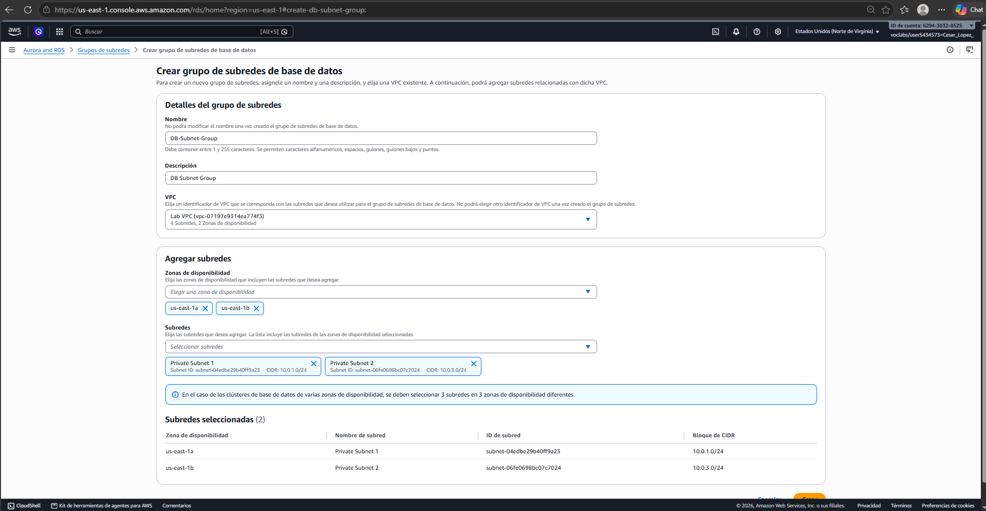
- Elija Crear
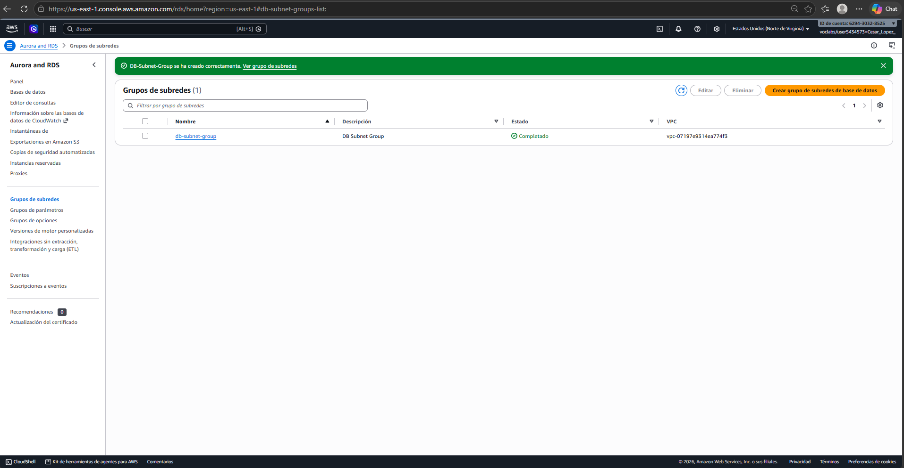
Tarea 3: Crear una instancia de base de datos de Amazon RDS
En esta tarea, deberá configurar y iniciar un despliegue Multi-AZ de Amazon RDS de una instancia de base de datos de MySQL.
Los despliegues Multi-AZ de Amazon RDS proporcionan mejoras en la disponibilidad y durabilidad de las instancias de base de datos (DB), lo que las hace adecuadas para las cargas de trabajo de bases de datos de producción. Cuando aprovisiona una instancia de base de datos Multi-AZ, Amazon RDS crea automáticamente una instancia de base de datos primaria y, de forma sincronizada, replica los datos en una instancia en espera en una zona de disponibilidad (AZ) diferente.
- En el panel de navegación izquierdo, seleccione Bases de datos.
- Seleccione Crear base de datos
- Seleccione MySQL en Opciones del motor.
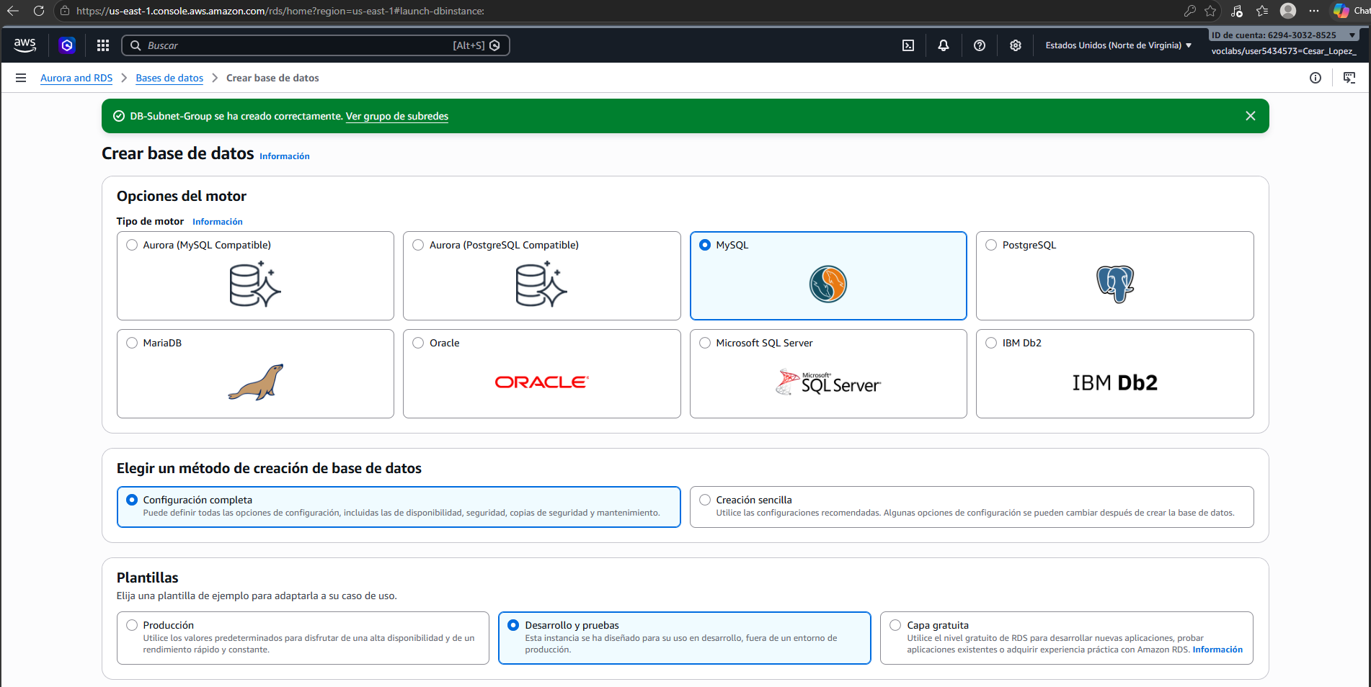
- En Plantillas, elija Desarrollo y pruebas.
- En Disponibilidad y durabilidad, elija Instancia de base de datos Multi-AZ.
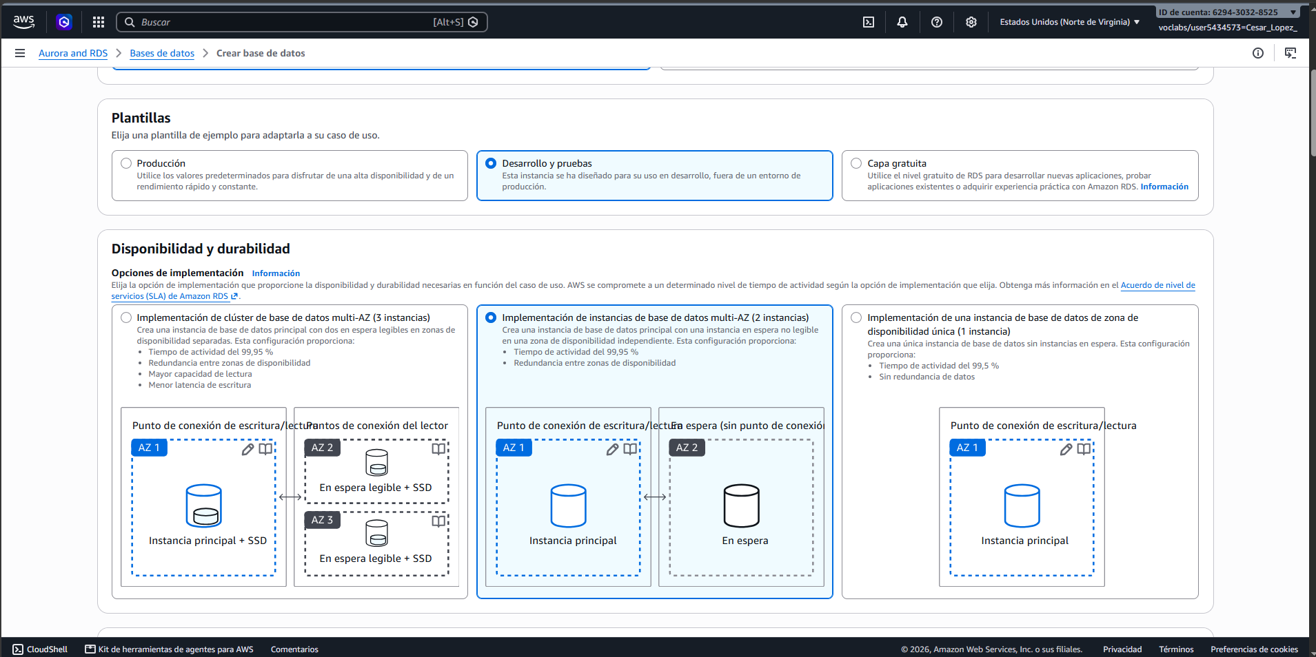

- En Configuración, configure lo siguiente:
  - Identificador de instancia de base de datos: lab-db
  - Nombre de usuario maestro: main
  - Contraseña maestra: lab-password
  - Confirmar la contraseña: lab-password
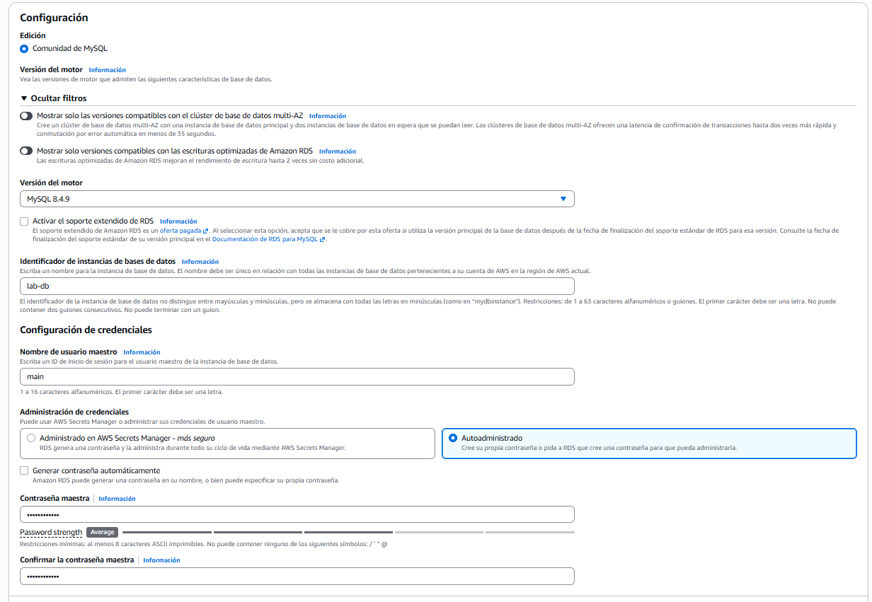
- En Clase de instancia de base de datos, configure lo siguiente:
  - Seleccione Clases con ráfagas (incluye clases t).
  - Seleccione db.t3.micro
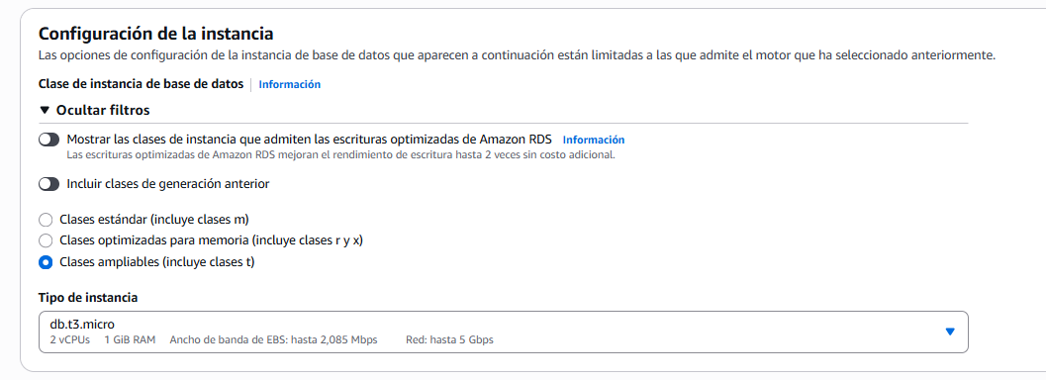
- En Almacenamiento, configure lo siguiente:
  - Tipo de almacenamiento: Uso general (SSD)
  - Almacenamiento asignado: 20
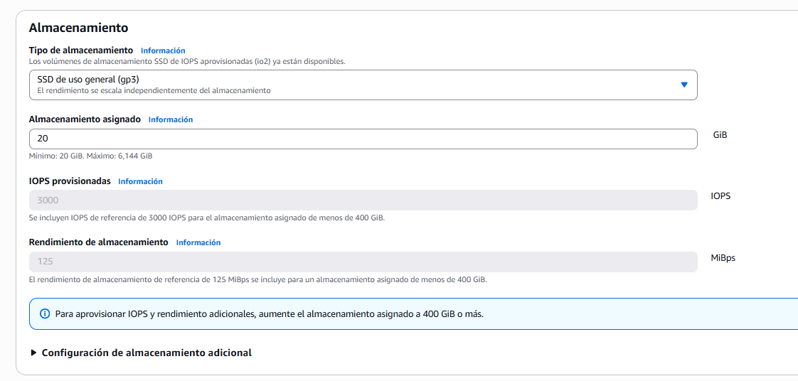

- En Conectividad, configure lo siguiente:
  - Nube virtual privada (VPC): Lab VPC (VPC del laboratorio)
- En Grupos de seguridad de VPC existentes, en la lista desplegable:
  - Seleccione Grupo de seguridad de base de datos.
  - Anule la selección de default (predeterminado).
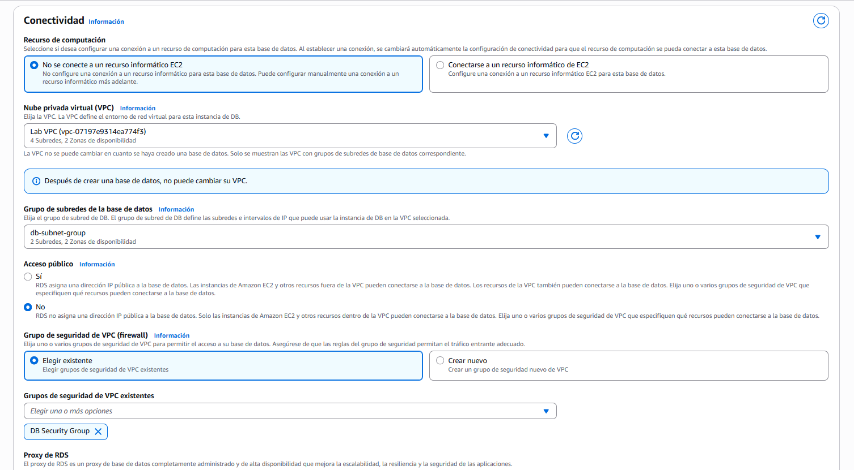
- En Monitoreo, realice lo siguiente:
  - Desmarque la opción Habilitar el monitoreo mejorado.
- En parte inferior de la página, expanda Configuración adicional, luego, configure lo siguiente:
  - Nombre de base de datos inicial: lab
  - Desmarque la opción Habilitar copias de seguridad automáticas.
  - Desmarque la opción Habilitar el cifrado
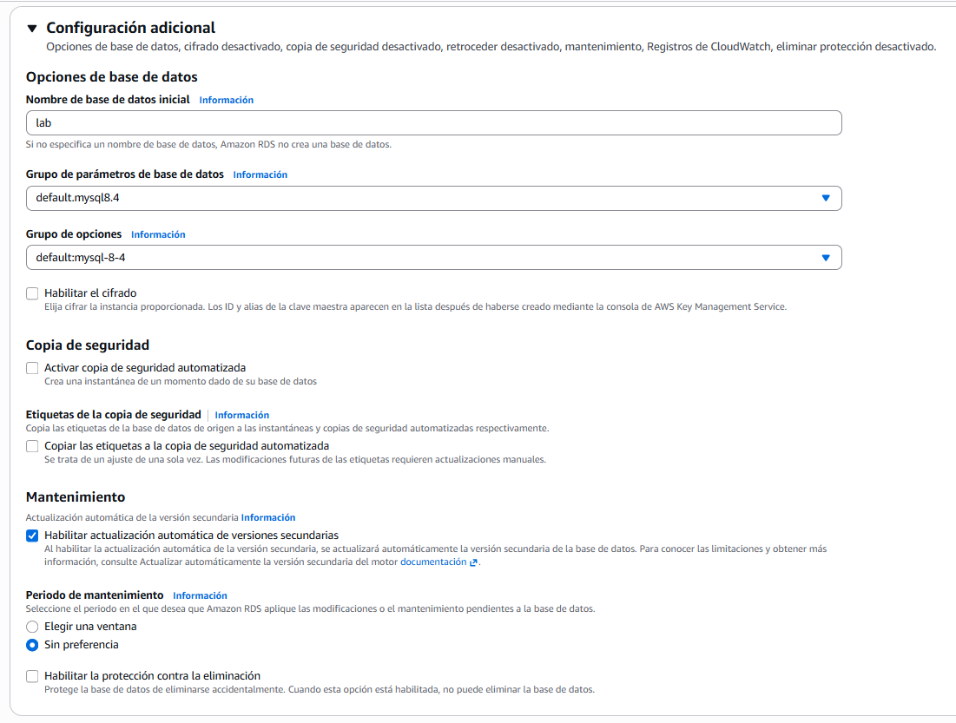
- Seleccione Crear base de datos

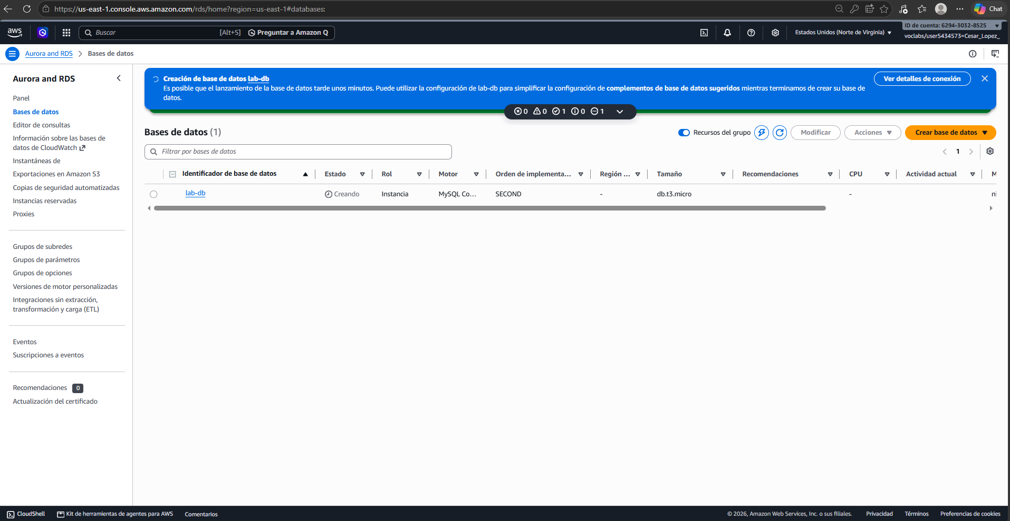

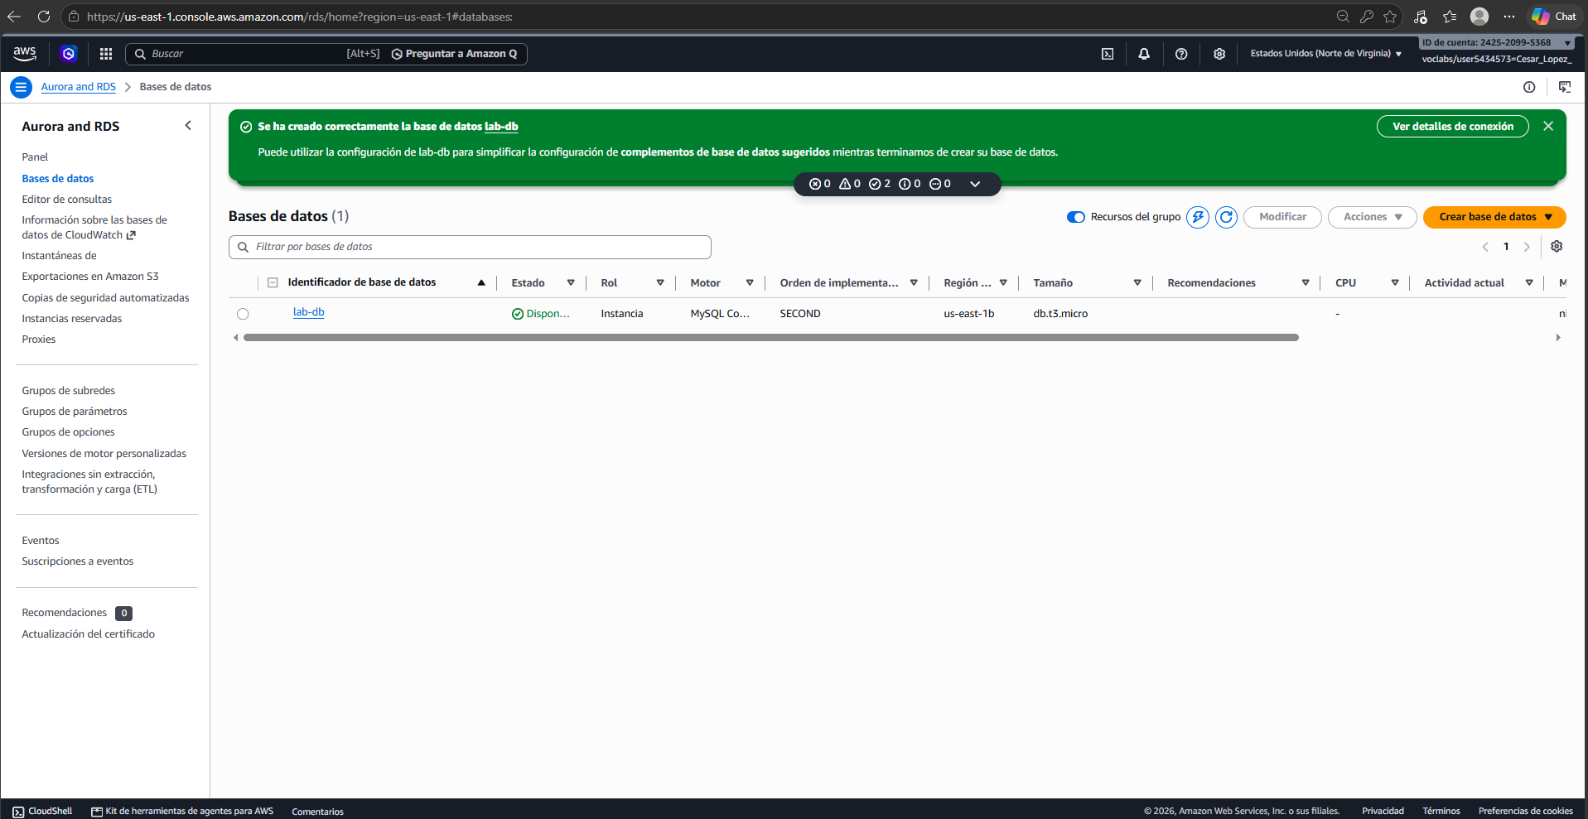

Ahora se iniciará la base de datos.
- Seleccione lab-db.
- Espere hasta que Información cambie a Modificando o Disponible.
- Desplácese hacia abajo hasta la sección Conectividad y seguridad y copie el campo Punto de enlace.
Tendrá un aspecto similar a lo siguiente: lab-db.xxxx.us-east-1.rds.amazonaws.com.
- Pegue el valor de Punto de enlace en un editor de texto. Lo utilizará luego en el laboratorio.
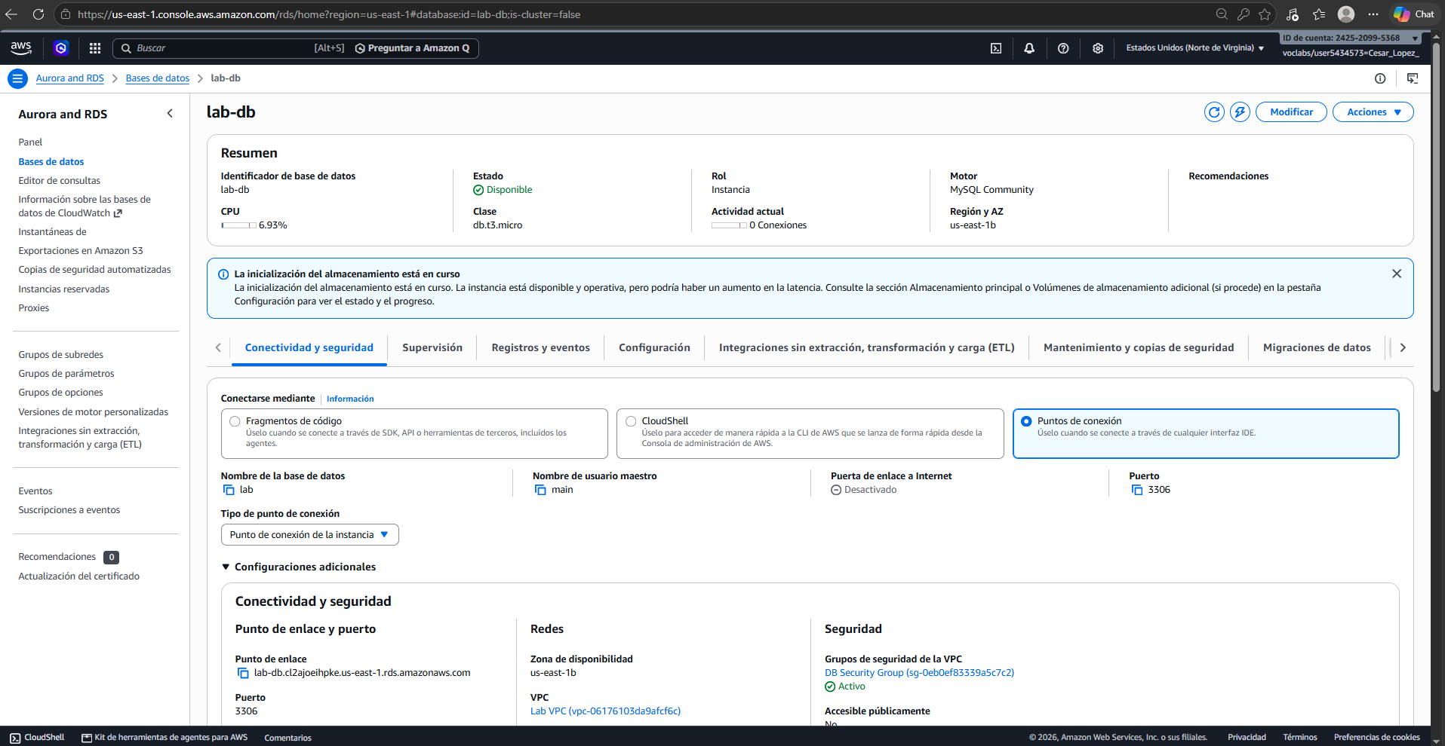
Tarea 4: Interactuar con la base de datos
En esta tarea, abrirá una aplicación web que se ejecuta en un servidor web creado por usted. La configurará para que use la base de datos que creó recién.
- Para descubrir la dirección IP del WebServer (Servidor web), seleccione el menú desplegable Detalles de AWS, situado sobre estas instrucciones. Copie el valor de la dirección IP.
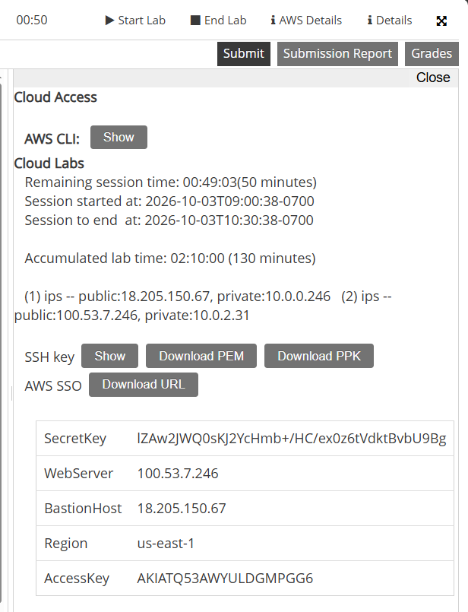

- Abra una nueva pestaña del navegador web, pegue la dirección IP de WebServer (Servidor web) y presione Intro.
Se visualizará la aplicación web, que mostrará información acerca de la instancia de EC2.
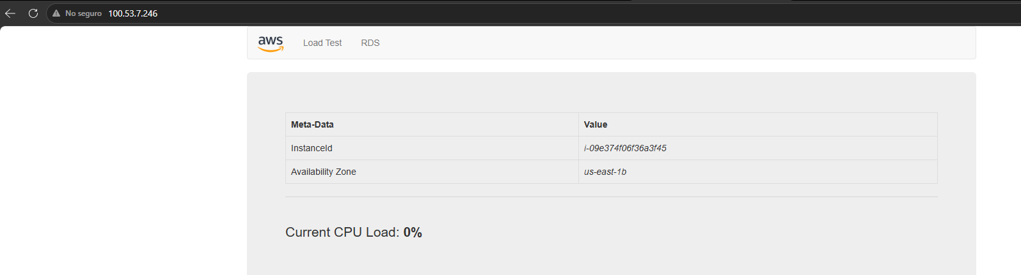
- Haga clic en el enlace de RDS situado en la parte superior de la página.
- Configure los siguientes ajustes:
  - Punto de enlace: pegue el punto de enlace que copió anteriormente en un editor de texto
  - Base de datos: lab
  - Nombre de usuario: main
  - Contraseña: lab-password
  - Seleccione Enviar.
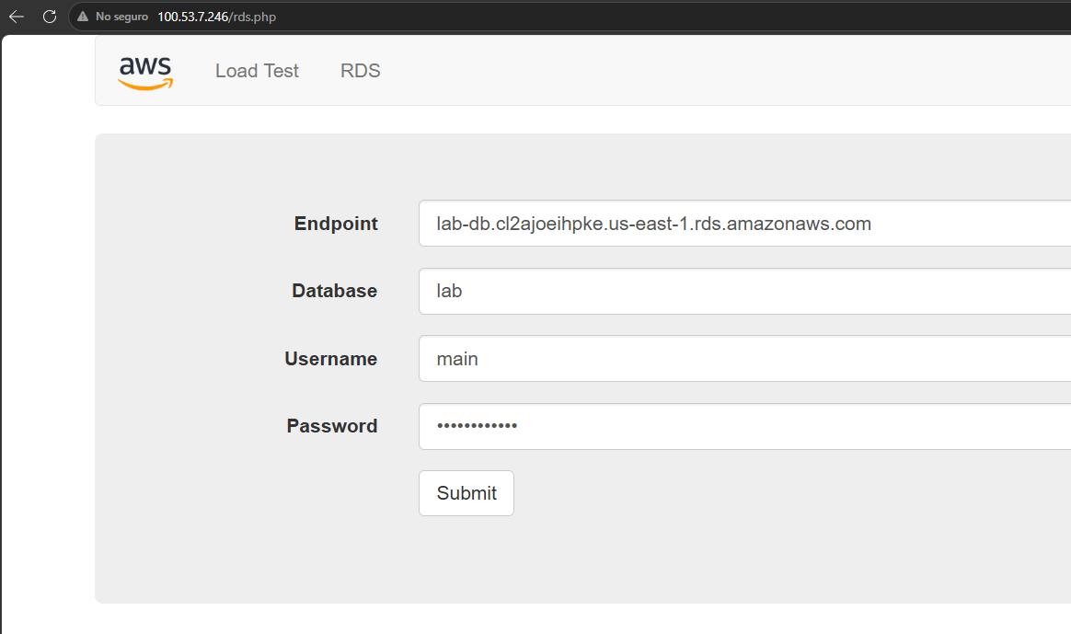
Se visualizará un mensaje en el cual se explica que la aplicación está ejecutando un comando para copiar información en la base de datos. Después de algunos segundos, verá una libreta de direcciones en la aplicación.
La aplicación de la libreta de direcciones utiliza la base de datos de RDS para almacenar información.
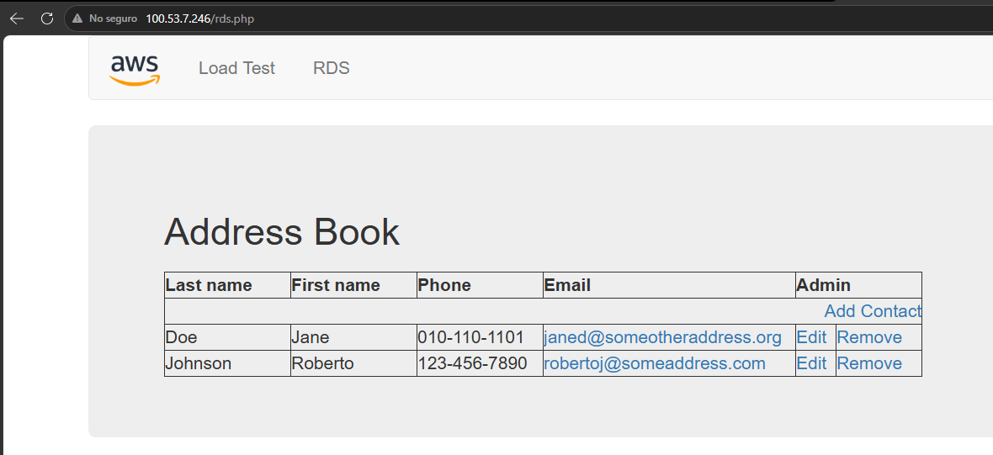
- Agregue, edite y elimine contactos para probar la aplicación web.
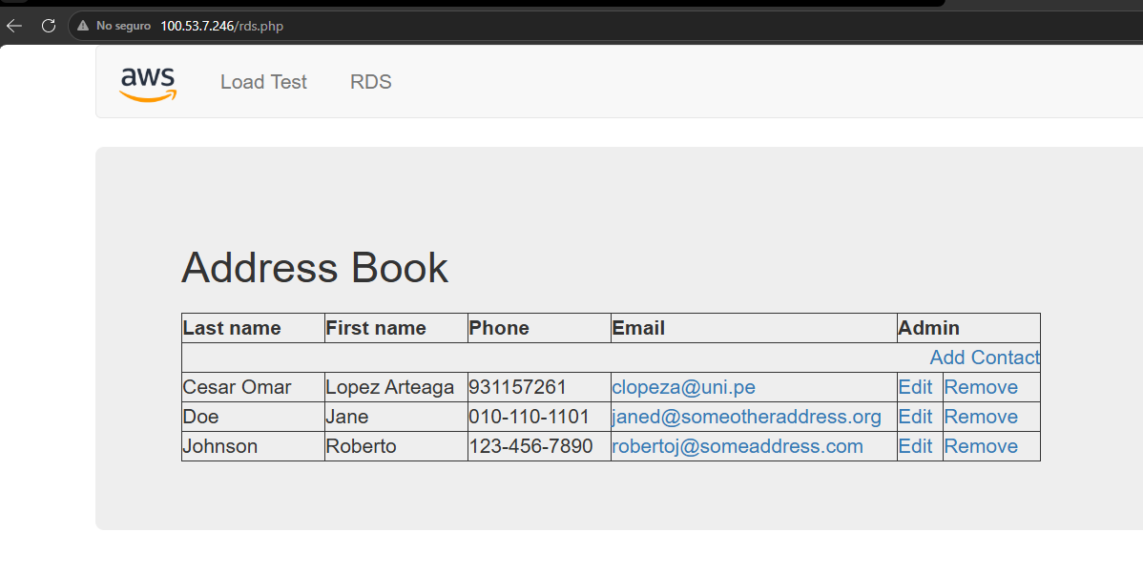
Los datos se conservan en la base de datos y se replican automáticamente en la segunda zona de disponibilidad.

